Fecha: Martes 07 de Noviembre del 2017
Lugar: Medanito Rio Negro.
Descripción y Acción Recomendada:
En el día de la fecha se realiza visita a equipo FBY, en primer lugar se observa que personal se encuentra montando equipo. Dicho personal se encontraba utilizando todos los elementos de protección personal.
- Se puede apreciar que operario no manipula el cable de pistón con el dispositivo construido para ello.
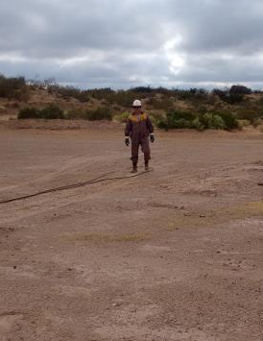
- Hay falta de mantenimiento en cables y bulones de conexiones de PAT. Dicha instalación se debe conservar en buenas condiciones, de esta manera asegurar una buena descarga a tierra.

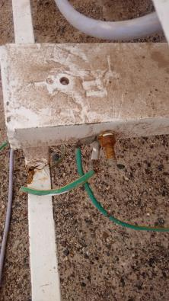
- El TR-01 no se encuentra en condiciones de circular, el mismo cuenta con sistema de frenos anulados.
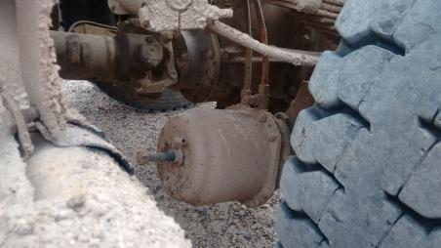

- Las pérdidas en cilindros hidráulicos continúan aumentando.
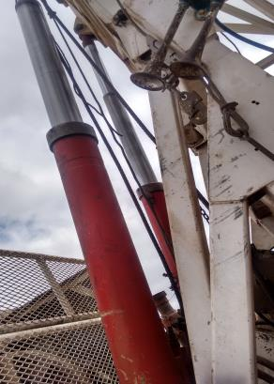
- Perdida en cilindro de pata estabilizadora trasera.
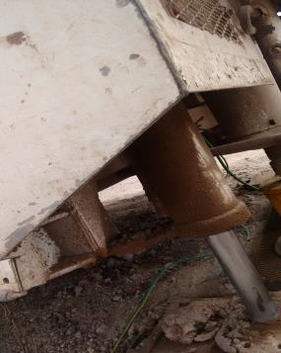
- Perdida de aceite proveniente del sector del motor de equipo. Personal coloca una bandeja para contener el derrame.
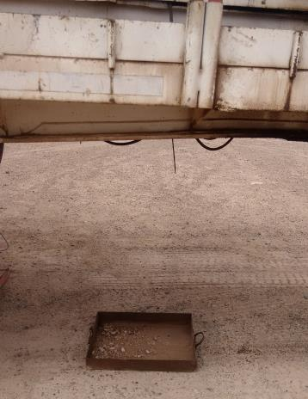
- Perdida de aceite proveniente de la zona donde se encuentra la bomba hidráulica
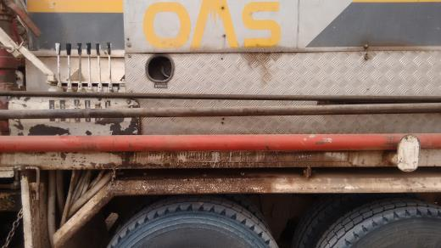
- Falta escalera tipo marinera para acceder a la zona de motor.
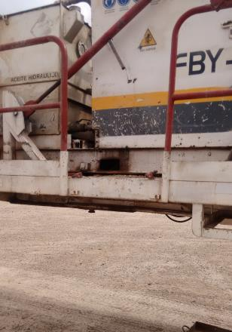
- Tráiler de Personal, el eje de la misma sigue sin ser remplazado, a esto se le suma que en el mismo eje cuenta con cubiertas en estado crítico.

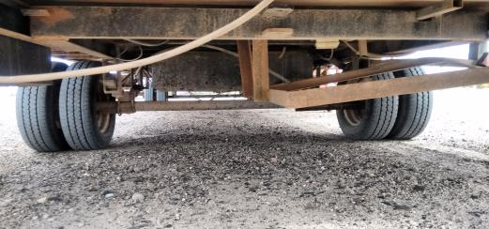
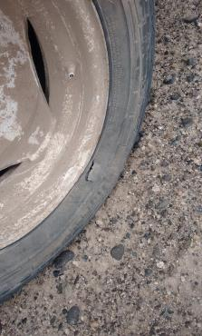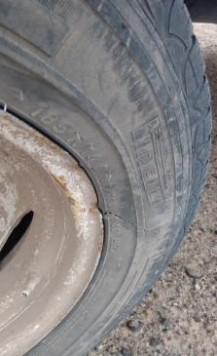
- Llave tipo Stillson no se encuentran consignadas. El uso de las mismas debe ser controlado.
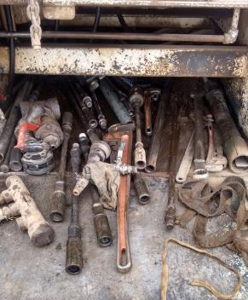
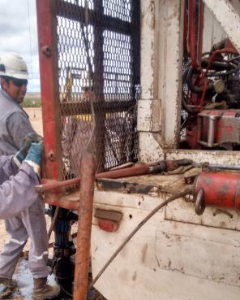

- Baranda de escalera no se puede colocar en tintero de la misma. Además el material desplegable de un escalón se encuentra desoldado.

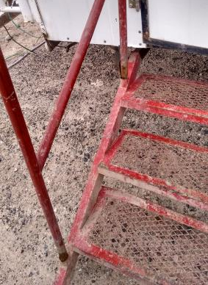
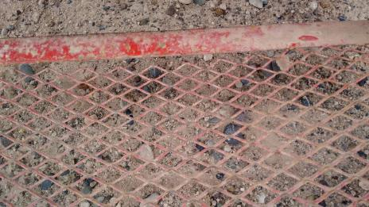

- Sector de baño no se encuentra en condiciones, puerta rota y se utiliza como depósito de materiales varios.

